都市計画マスタープラン策定実習　最終発表　2012/02/24

SAKURA VISION~今を魅せる 未来をみせる~

第2班　班長：鈴木絵里香／副班長：田野井雄吾／飯村友理／小菅伊織／村上純一　TA：澤田敏規

1. 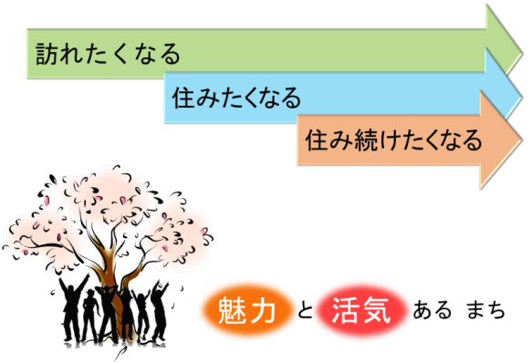**目指す都市像**
2. **提案のフロー**

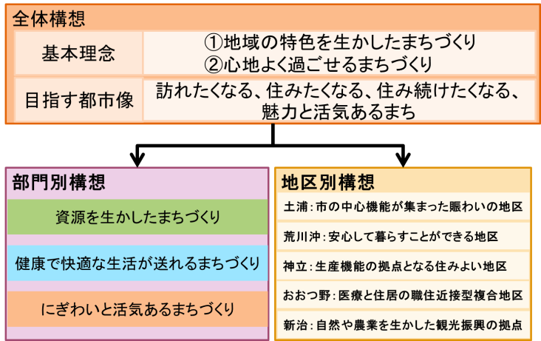

1. **部門別構想**

**3.1　第1節 資源を生かしたまちづくり**

この節では土浦市の資源を生かすことができる施策を行い，人々が訪れたくなる市になることを目指す．

**3.1.1　道の駅の整備**

土浦市の主な特徴は，亀城公園や霞ヶ浦，小町の里など豊富な観光資源が存在することや，農業が盛んであり，特にレンコンの生産量が日本一であること，さらに国道６号線が通っており，交通量が多いことである．しかし，月別入込観光客数から４月の土浦桜まつりや８月の土浦キララ祭り，10月の土浦全国花火競技大会といったイベント型観光に依存している．また農産物やレンコンについても，有名とはいえない．さらに，土浦市を通過して行くクルマが多い．すなわち，土浦市の特徴を生かしきれていないと考えられる．

|  |  |  |  |  |
| --- | --- | --- | --- | --- |
| **＜休日＞** | |  | 平均値 |  |
| 小型車 | バス | 貨物車 |
| 立寄率 | A | 0.27 | 0.07 | 0.07 |
| 計画交通量 | B | 33613.17 | 479.1362 | 7005.354 |
| 立寄台数 | C=A*B | 9075.555 | 33.53953 | 490.3748 |
| ラッシュ率 | R | 0.1 | 0.25 | 0.075 |
| 駐車場占有率 | D | 0.417 | 0.333 | 0.5 |
| 駐車ます数 | N=C*R*D | 378.4506 | 2.792166 | 18.38906 |
| 総駐車マス数 | ΣN | 399.6319 | | |
| 乗車人員 | W | 2.3 | 27 | 1.3 |
| 利用者数 | P=C*W | 20873.78 | 905.5674 | 637.4872 |
| 総利用者数 | ΣP | 22416.83 | | |

　そこで，年間を通して観光客数を増加させること，土浦市の観光資源や農産物等の物産を生かすこと，通過交通客の囲い込みをすることを土浦市の課題として挙げ，これらの課題を満たすために道の駅の新設を提案する．茨城県に道の駅は現在９駅であり，他県に比べ少なく，また土浦市周辺には休憩所がないため，休憩機能を有する道の駅の新設は妥当であると考えられる．

　建設予定地は土浦インターチェンジに近く，多方向からのアクセスが可能な土浦市並木５丁目とした．道の駅内に整備する施設は地域連携施設，情報発信施設，広場，移動販売車専用カーポート，小型車240台（うち80台分は大型車と兼用），大型車40台の駐車場である．なお.駐車場容量の算出に関しては後述する．

図3.1.1-1：道の駅整備イメージ

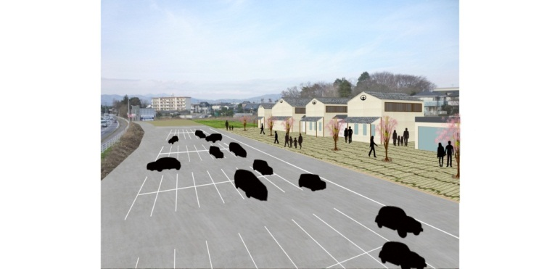

　地域連携施設では農産物や花卉，物産，惣菜やケーキなどの販売，レストランなどで，土浦の名産品を生かす．また，施設内の体験学習室では料理教室や市内小学校の体験教室として利用可能である．情報発信施設では，観光・交通情報の提供がなされる．情報端末やパンフレットにより，季節に合った観光情報や最新の交通情報を得ることができる．農園や果樹園，工場が観光情報を登録することにより，観光客が情報を入手することができ，果物狩りやれんこん掘り体験，工場見学などの観光の振興をすることができると考えられる．

　道の駅を新設するにあたり，市は管理運営者事業（地域振興施設・駐車場）を担当する．これにかかる市の負担金を16億2170万円と算定した．事業費の算定には，道の駅候補地付近の公示地価（１㎡あたり12600円）と「第８回多治見市道の駅・(仮)日本タイル村整備検討委員会議事録」に記述してある，公共事業の１㎡当たり平均単価が25万円であり，造成費が５万円かかるというデータを用いた．

12600円×29500㎡(用地取得費用)＋ 25万円×3000㎡(建設費)＋５億円(造成費等) ＝ 16億2170万円

　適用の見込みがある補助金は下表の通りである．特に土浦市では新市町村づくり支援事業を利用しておらず，今後の利用方法を考えていると問い合わせより分かったため，道の駅新設の際に特に利用できる見込みが高い補助金だといえる．

|  |  |
| --- | --- |
| **新市町村づくり支援事業（県）** | **最大10億円** |
| 農山漁村活性化プロジェクト支援交付金（農林水産省） | 事業費の1/2を限度 |
| 都市再生整備計画事業（国土交通省） | 事業費の約４割 |

　利用者数と計画交通量は，JICA-STRADAで現在と10年後の交通量を計算し，現在から10年後の交通量の増加率を平成22年度道路交通センサスのデータにかけて算出した．10年後の交通量を計算するにあたり，協同病院移転＋道路新設（神立～おおつ野）＋神立駅前道路（r141とr197の重複区間）整備（リンク容量増加）＋神立駅西南側道路（r141）整備（リンク容量増加）といった変化を加えた．駐車ます数，総利用者数の算出結果が以下の表に記されている．

|  |  |  |  |  |
| --- | --- | --- | --- | --- |
| **＜平日＞** | |  | 平均値 |  |
| 小型車 | バス | 貨物車 |
| 立寄率 | A | 0.12 | 0.08 | 0.08 |
| 計画交通量 | B | 29305.4 | 80.9541 | 7269.378 |
| 立寄台数 | C=A*B | 3516.648 | 6.476328 | 581.5503 |
| ラッシュ率 | R | 0.1 | 0.25 | 0.075 |
| 駐車場占有率 | D | 0.417 | 0.333 | 0.5 |
| 駐車ます数 | N=C*R*D | 146.6442 | 0.539154 | 21.80813 |
| 総駐車マス数 | ΣN | 168.9915 | | |
| 乗車人員 | W | 2.3 | 27 | 1.3 |
| 利用者数 | P=C*W | 8088.291 | 174.8609 | 756.0153 |
| 総利用者数 | ΣP | 9019.167 | | |

　駐車場容量は結果と道の駅しもつけの算定結果を参考に，小型車240台（うち80台分は大型車と兼用），大型車40台とした．車路を含め１台あたりに必要な面積は小型車35㎡，大型車114㎡であり，小型車駐車場の総面積は160台×35㎡ = 5600㎡，大型車駐車場の総面積は 80台×114㎡　= 9120㎡，計14720㎡となり，15000㎡を駐車場とする当初の予定は妥当である．また，総利用者数は平日9019.167人/日，休日22416.83人/日と算出された．年間売上は平成24年度の平日数（249日）と休日数（116日）を用い，営業時間を12時間とし，客単価を710円として計算した．もとにした客単価は，東濃地域道の駅平均客単価である．

710×9019.167×249×1/2 ＋ 710×22416.83×116×1/2

（平日の年間売上）　　　　　（休日の年間売上）

　　　　　　　　　　　　　　　＝17億2037万4374円

算出された結果と2009年の道の駅売上高ランキングを対比したところ，ランキングの４位となった．

道の駅ができることで見込まれる効果は下図の通りである．道の駅の新設は市や市民，通過交通客や観光客にとっても，また近隣市町村にとっても，さらに県にとっても恩恵があるといえる．

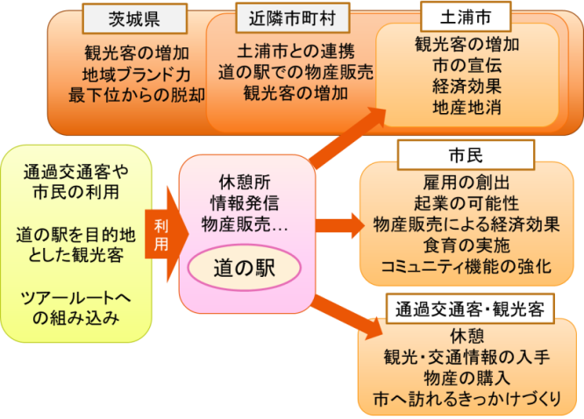

図3.1.1-2：道の駅ができることによる効果

**3.1.2　土浦資源バンク制度**

土浦市には耕作放棄地や空き家があるにも関わらず，それを有効に活用できているとは言い難い．そこで，それらを有効活用するために，所有者と利用希望者を結びつけるシステムとして土浦市が運営する農地バンクと空き家バンクを合わせた，資源バンクを立ち上げる．

以下契約締結までの一連の流れは以下の通りである．

①資源バンクに，所有者から耕作放棄地や空き家の情報を登録してもらう．

②それをウェブ上で閲覧できるようにする．③その情報を得て，利用（賃借，購入）の希望者は利用登録を行う．

④その後，見学などを行う．

⑤双方の条件が合えば当事者同士で契約を結ぶ．

また，資源バンクを運営する上では，特に空き家に関して，地元不動産業者や県の宅地建物取引業協会との連携が必須である．

　このシステムの利用により，耕作放棄地の再農地化に伴う農業従事者の増加，景観の向上や農地の土壌改善が見込まれる．また，空き家の解消により，地域の防犯性や防災性の向上が期待され，結果的に定住者の増加につながると考えられる．

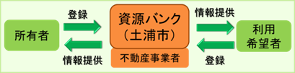

図3.1.2：資源バンク制度概要

**3.2　第2節 健康で快適な生活が送れるまちづくり**

**3.2.1　医療都市構想**

**【現状・課題】**

　土浦市の将来人口をコーホート要因法によって推計したところ，高齢者数は2010年の31511人から2040年には39155人に増加し，高齢者率では31.5%から7.7ポイント増の39.2%になることがわかった．また生産年齢人口も2010年の93099人から2040年には67752人に減少し，割合にして64.5%から56.5%に減少することがわかった．これらの現状から土浦市全体として高齢者医療・福祉の充実と生産年齢人口の確保が課題として挙げられる．おおつ野ヒルズでは約40haの業務商用地を分譲しているが現在約33.8haが空地となっている．住宅地の販売も低調で計画人口6000人に対して平成23年12月において1448人となっている．こうした現状の中で2015年に現在市内真鍋にある土浦協同病院がおおつ野ヒルズ内に移転することになっている．業務用地，住宅用地の利用促進を含め，土浦協同病院を活用したまちづくりが課題となっている．

**【医療都市構想】**

* ゾーン別整備方針

おおつ野ヒルズの医療都市構想を提案する．当地区を4つのゾーンに分け，ゾーン間の連携を図ることで上記の課題の解決解消をする．

1. 医療・福祉ゾーン(約22.6ha)

本ゾーンでは土浦協同病院の移転のほか，介護施設などの福祉施設を整備する．

1. 研究・開発ゾーン(約7.1ha)

本ゾーンでは先進医療や高齢者医療の研究開発を行う研究所などを誘致する．誘致に関しては支援制度を整備し，誘致の促進を図る．

1. 教育ゾーン(約4.1ha)

本ゾーンでは医療専門学校の集積を推進する．現在神立地区にある協同病院付属看護学校を移転，さらに理学療法士などの医療資格の専門学校を設立する．

1. 住宅ゾーン(約13.2ha)

本ゾーンでは住環境の保全・向上を図る．協同病院の移転によっておおつ野ヒルズ内の開発圧力が高まることが予想される．地区計画や用途地域の見直しを行い，秩序ある良好な住宅環境を形成・保全する．また高齢者向け集合住宅の整備も行い，病院近接型の高齢者向け集合住宅の実現を図る．

* 各ゾーン間の連携効果

これまでに述べた４つのゾーンが相互に連携することによって様々な効果が期待できる．一例では医療福祉ゾーンと研究開発ゾーンの連携によって共同研究や共同開発が行われ，成果が患者等に還元ざれることで医療レベルの向上や地域医療の充実などが見込まれる．住宅ゾーンと他3ゾーンの連携によって職住近接の実現や病院近接型高齢者向け集合住宅の実現が見込まれる．協同病院移転と次項で述べる道路整備の2要素をCUEにてシミュレートしたところおおつ野ヒルズを含む土浦4区において4.72%の人口増加が算出された．2要素以外の各ゾーン間の連携効果も考慮するとさらなる人口増加を見込むことができる．

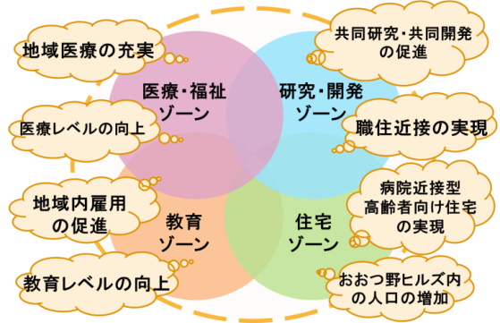

図3.2.1-1：医療都市構想 各ゾーン間の連携効果イメージ

* 市内外への効果-高齢者向け住宅への住み替え制度-

　おおつ野ヒルズの医療都市構想の実現によって市内外へ波及効果が生じる．共同研究の成果の還元や雇用創出による経済効果などが挙げられ，そのひとつとして高齢者向け住宅への住み替え制度がある．これは過疎地や病院から離れた地区に住む市内の高齢者を対象に，おおつ野ヒルズ内の高齢者向け集合住宅への住み替えを支援するものである．土浦市では住み替えを希望する高齢者に対し，費用の一部を負担する．医療福祉環境，住環境に優れたおおつ野ヒルズに住むことを推進し高齢者医療福祉の充実を図る．また，住み替えによって従来高齢者が住んでいた家は空家になる．これらは第1節で提案した空家バンクに登録され，市内外に情報を発信，移住希望者がこれを購入貸借することができる．

**3.2.2　交通体系の整備**

**【現状・将来予想される課題】**

協同病院が移転することによる，周辺の交通への影響をCUET・JICA－STRADAを用いて分析した．

現状を見ると，神立駅近くの区間で慢性的混雑が発生していた．また，土浦協同病院がおおつ野に移転した後の状況を分析すると，神立駅周辺の混雑はより悪化していた．これらの混雑の緩和と，移転後の協同病院を利用しやすくするために神立地区からおおつ野ヒルズへのアクセス性を向上させることの2点が課題である．

**【道路整備とその効果】**

そこで，前者の課題を解決するため，駅西口の土地区画整理事業とともに既存の県道141号線の拡幅と未整備の都市計画道路（2車線）2本を新設する．うち1本は市境をまたぐので，かすみがうら市と連携して整備を進める．また，後者の課題を解決するために，両地区の間に2車線の道路を新設する．

　これら道路の整備後を分析すると神立駅周辺の混雑は緩和された．また，神立地区～おおつ野ヒルズ間の距離は3km短縮され，両地区間相互のアクセス性が向上した．

**【費用便益分析】**

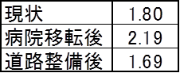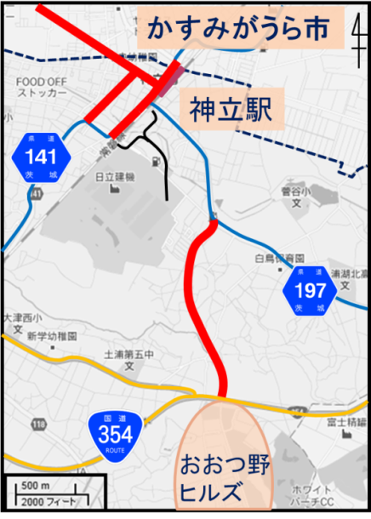神立地区～おおつ野ヒルズ間の新設道路（延長1600m）に関して，その整備の妥当性を検討するため費用便益分析を行った．JICA－STRADA分析より，時間費用，走行費用，事故損失のそれぞれの減少による便益の合計は年約9500万円となった．費用の算定においては，同規模の事業である茨城県道高萩塙線整備事業を参考とし，整備延長の比から，道路の整備費は約12.3億円，維持管理費は年約280万円と算定した．国土交通省「費用便益分析マニュアル」より，社会的割引率を4％，検討年数は50年として分析したところ，50年間では便益が21.1億円，費用が12.9億円（それぞれ現在価値換算）となり，社会費用便益比B/Cは1.64と算定され，当路線の整備は妥当だと考えられる．

　　　　　　　　　　　　　　　　表3.2.1：図中A区間の混雑度変化

　　　　　　　　　　　　　　　　図3.2.1-2：道路整備計画図

**3.3　第3節 にぎわいと活気あるまちづくり**

**3.3.1　キララロードの整備**

　土浦駅周辺地区には駐車場が2183台分,駐輪場が2462台分整備されているが利用状況には偏りがあり有効に活用されているとはいえない状況である．また,駅周辺には桜川市まで繋がるつくばりんりんロードと潮来市まで繋がる霞ヶ浦自転車道の始点があるが,それ以外の自転車道･歩道の多くは幅が狭いことや路面が悪いことなどにより快適に利用されていない．土浦駅東口には大規模な立体駐車場があるが,車を停めてから駅またはその他商業施設までは歩かなければならないためか利用状況は芳しくない．

　そこで,この東口駐車場をより多くの人々に利用してもらうことと,そして自転車･歩行者ともに快適に利用できるような道を目指し,土浦キララロードを霞ヶ浦からモール505にかけて整備する．この土浦キララロードは,つくばりんりんロード･霞ヶ浦自転車道の両方の始点を繋ぐ役割も果たし,自転車道のネットワークを向上させることにもなる．そしてキララロードを軸として周辺ににぎわいの基となる施設を配置･整備することでにぎわいと活気のあるまちを実現させる．

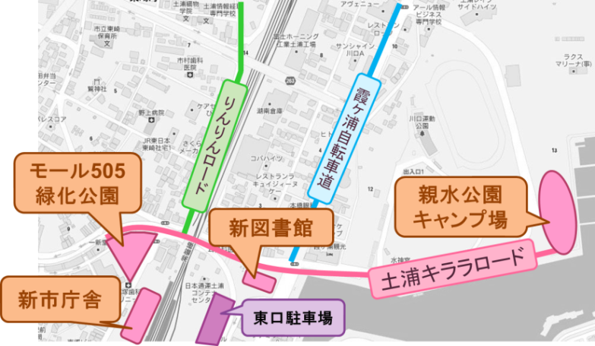

**3.3.2　市庁舎移転,モール505再生計画**

　まず初めにモール505の再生計画と土浦市役所の移転計画について提案する．現在モール505では駅前という立地にもかかわらず,空き店舗が多く,市民が素通りするだけの商業施設となってしまっている．この状況を打破するために,現在美容関係の店舗が多いことから女性の滞在機会を増やし,日常生活の中で気軽に立寄れる施設とすることを目指す．具体的には託児所などの保育施設や食材店･惣菜店などを市からの補助を受けて誘致し,それによって利用客が増加することでさらにより多様なニーズが発生し,モール505全体としてにぎわいを取り戻していくことになると考えた．

次に市庁舎移転であるが,現在の土浦市役所は昭和38年竣工と老朽化が進んでおり,耐震補強工事も行われていない．また,新治村との合併により人口が増加したことで手狭となり,市庁舎を移転する計画が話し合われている．私たちは新たな市庁舎を土浦駅北地区に立地させることで職員や来庁者による駅周辺のにぎわいの創出を図る．新市庁舎は総務省起債対象事業費算定基準と国土交通省新営庁舎面積算定基準より延床面積を18,000㎡と設定し,近年の他市庁舎建設費などから事業費を約64億8千万円と想定した．駅北地区は駅前ロータリーに近いことから公共交通の便は良いのだが,駐車場を整備するとなると用地不足や駅前の混雑が予想されるため,職員･来庁者ともに東口駐車場を利用することとし,キララロードを通って移動する設計とした．

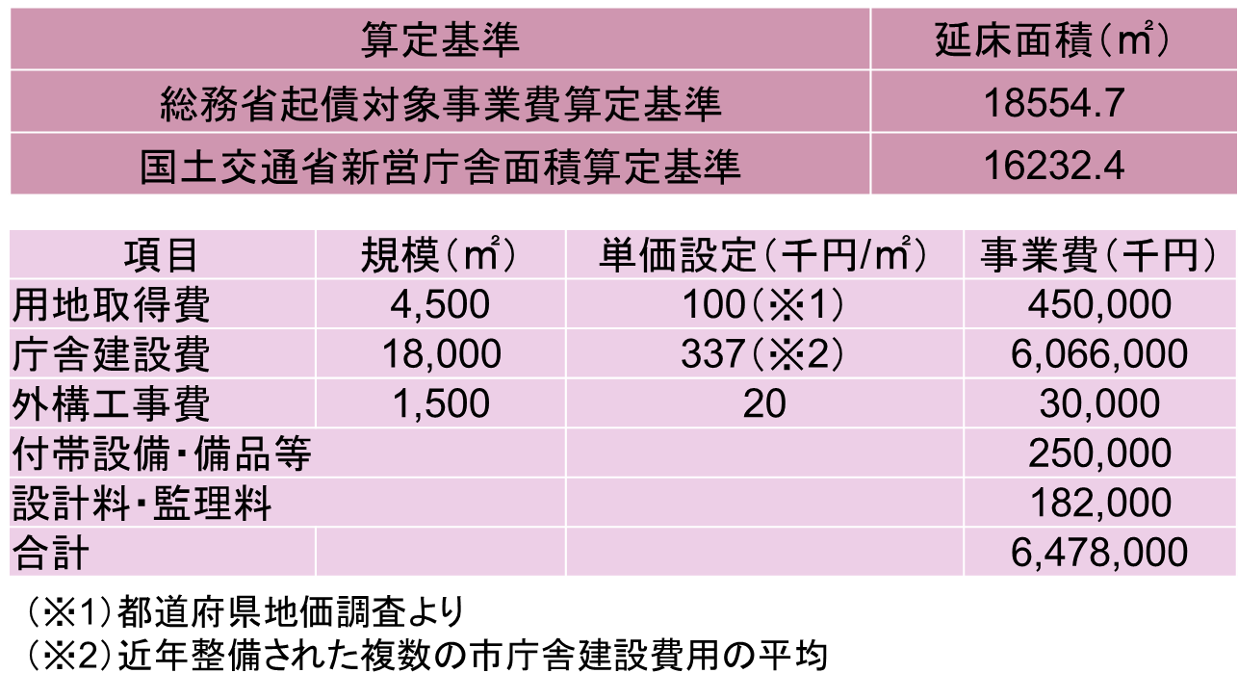

表3.3.2-1：新市庁舎の規模・建設費概算

　モール505において全ての店舗を埋めることは難しいこと,駅方面に対して閉じてしまっていることから,モール505東側の一部を解体し南側の駐車場と一体として,新市庁舎とを結ぶ緑化公園を整備する．他市町村の事例から事業費は3億5千万円となった．この緑化公園によって市庁舎を訪れた人がモール505に立寄るきっかけとなり,人々の集う場所の少ない中心市街地におけるたまり場となることが期待される．

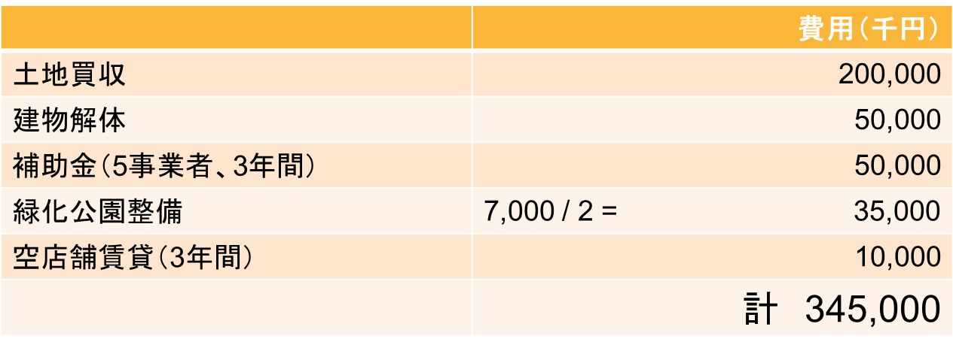

表3.3.2-2：事業費

表3.3.2-2：緑化公園事業費概算

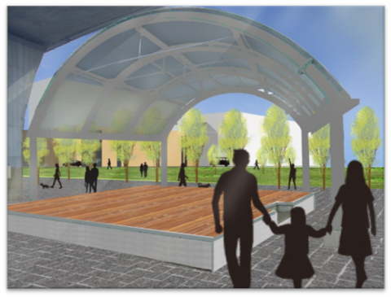

図3.3.2-1：モール505・緑化公園・市庁舎整備イメージ

　市庁舎が移転した後の現市庁舎跡地は,本庁舎の耐震改修工事に約10億円かかるのに対し本庁舎を解体し防災公園として整備すると約2億5千万円で済むことから,平常時は公園,緊急時は防災拠点となる防災公園とする．地下部分は備蓄倉庫として残し,増築部分については耐震性に問題が無いことから防災展示･情報館とする．

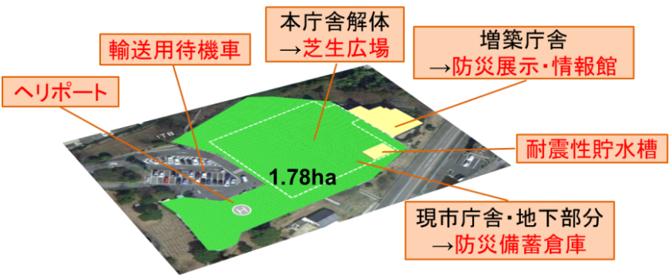

図3.3.2-2：防災公園整備イメージ

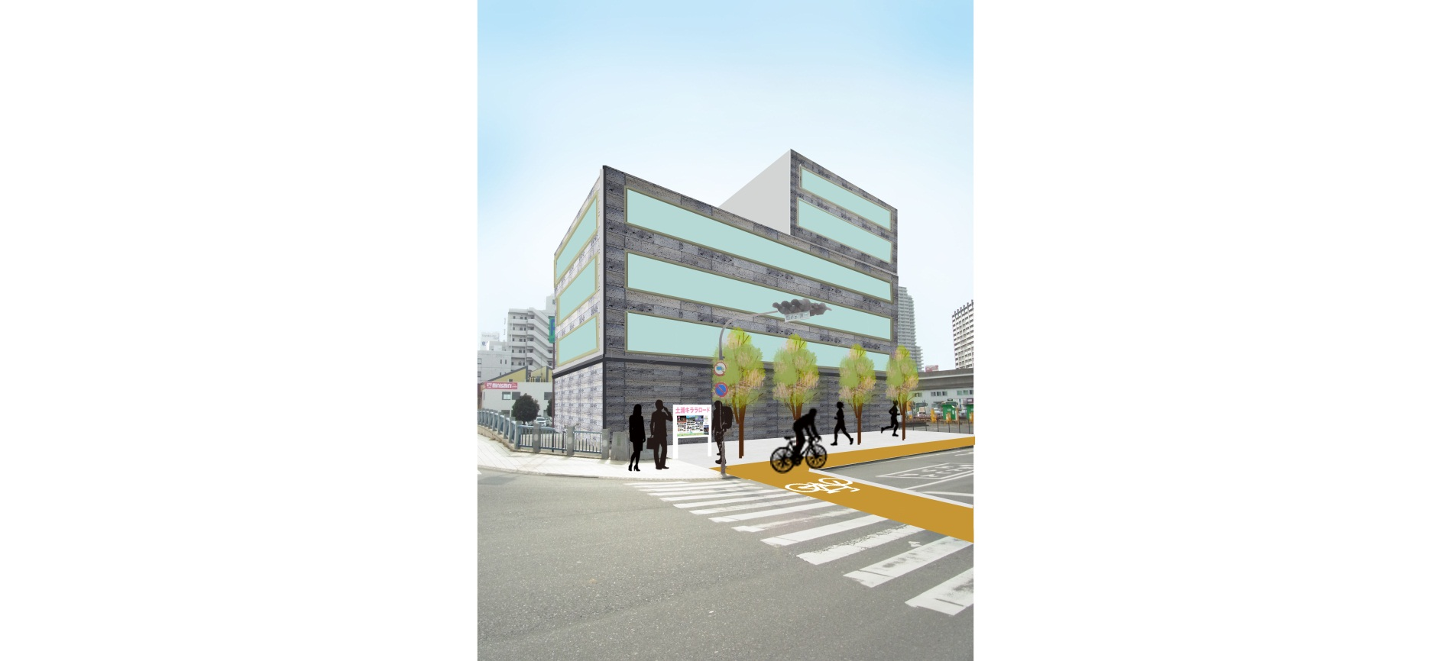**3.3.3　市立図書館移転計画**

　現図書館の老朽化，狭隘化や土浦駅東口の活気の無さを改善するため，東口駐車場に新図書館を建設する．建設費は約25億円であり，効果として豊かな市民生活の実現，土浦駅東口の活性化などが見込まれる．

図3.3.3：図書館整備イメージ

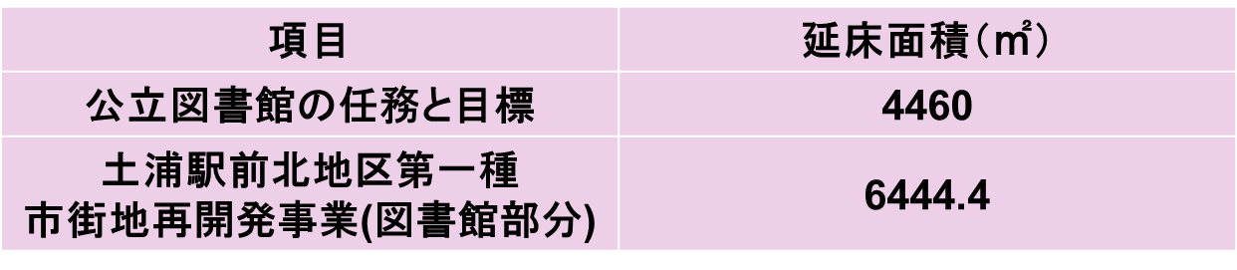

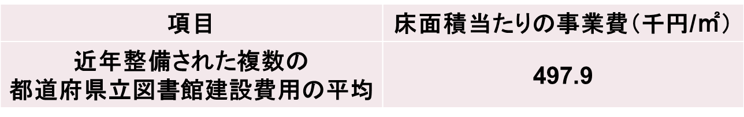

表3.3.3：規模・建設費

**3.3.4　川口親水公園の整備**

　現在，市が買収して芝生広場として整備を進めている京成ホテル跡地での利用者の獲得に対する不確実性や，霞ヶ浦を活かしきれていない現状を改善するため，霞ヶ浦の景観や自然を活かしてバーベキュー場を整備する．これにより観光客の獲得やコミュニティの強化が見込める．

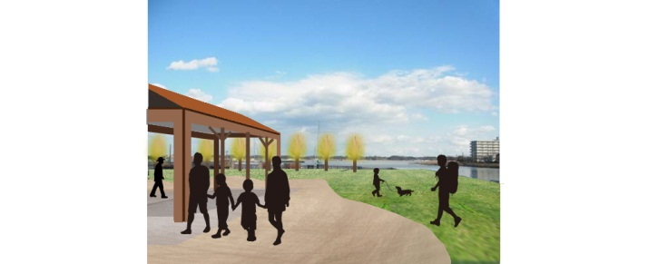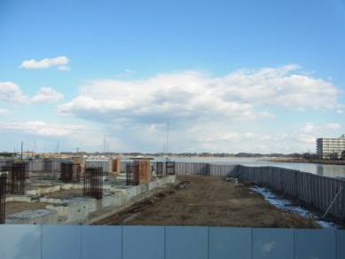

図3.3.4-1：京成ホテル跡地 　　　 図3.3.4-2：整備イメージ

**3.3.5　まとめ**

キララロードを軸として周辺に各施設を一体的に配置･整備していき，にぎわいと活気のあるまちを実現させる．

1. **提案のまとめ**

・資源を生かしたまちづくり　　　　 →**訪れたくなる**

・健康で快適な生活が送れるまちづくり →**住みたくなる**

・にぎわいと活気あるまちづくり　　 →**住み続けたくなる**

**魅力と活気あるまち**

1. **参考文献・資料**

平成23年度版統計つちうら

土浦まち歩き学ガイドブック／編・発行所・社団法人　土浦観光協会

駅とまちづくり　ひと・まち・暮らしをつなぐ／編著・インターシティ研究会／発行所・学芸出版社／

地域ブランドと魅力のあるまちづくり／著・佐々木一成／発行所・学芸出版社／2011.2

新まちづくりハンドブック／著・園利宗／発行所・連合出版／2001.2

地域ブランドマネジメント／編・電通abic project／発行所・有斐閣／2009.6

元気なまちのスゴイしかけ／著・佐々木陽一／発行所・PHP研究所／2006.11

町おこしの経済学／著・竹内宏／発行所・学生社／2004.5

道の駅　地域産業振興と交流の拠点／著・関満博／編・酒本宏／発行所・新評論／2011.7

地ブランド／編著・博報堂　地ブランドプロジェクト／発行所・弘文堂／2006.8

地域づくりの経済学入門／著・岡田知弘／発行所・自治体研究社／2005.8

遊覧都市　つちうら

広報　しもつけ

栃木・茨城県版道の駅　Vol.２

霞ヶ浦自転車道MAP

土浦市役所HP／

http://www.city.tsuchiura.lg.jp/index.php

経済産業省HP／http://www.meti.go.jp/

厚生労働省HP／http://www.mhlw.go.jp/index.shtml

常総国道事務所HP／http://www.ktr.mlit.go.jp/jousou/

茨城県観光物産課HP／

http://www.pref.ibaraki.jp/bukyoku/syoukou/kanbutsu/

茨城新聞HP／http://ibarakinews.jp/news/index.php

土浦ニュータウンおおつ野ヒルズ

http://www.otsuno.com/

神戸医療産業都市

http://www.kobe-lsc.jp/index.html

工場立地相談窓口　茨城県

http://ritti.jp/preferential/08/index.html

国土交通省道路局 道の駅利用案内／

http://www.mlit.go.jp/road/station/road-station.html

まちの駅どっと混む／http://www.machinoeki.com/

下野市「道の駅」基本計画／

http://www.city.shimotsuke.lg.jp/ct/other000001800/9kaisiryou.pdf

「道の駅しもつけ」 中期事業計画／

http://www.city.shimotsuke.lg.jp/ct/other000009900/h3-s2.pdf

ザ・モール505 HP／http://www.mall505.co.jp/

第８回多治見市道の駅・(仮)日本タイル村整備検討委員会議事録／http://www.city.tajimi.gifu.jp/sangyo-kanko/iinkai/tile_village/gijiroku_08.htm

1. **謝辞**

土浦市都市計画課　　　　　　　　　　長坂様，東郷様

まちなか交流ステーションほっとOne　立石様，桜井様

レストラン中台　　　　　　　　　　　　　　　中台様

きらら館　　　　　　　　　　　　　　　　　職員の方

心より感謝申し上げます．